НУЛП, ІКНІ, САП |  | Тема | оцінка | підпис
СПКм-12 | РГР | ФРЕЙМВОРК  “heuristiclab”
Басалкевич О. А. |  | ФРЕЙМВОРК  “heuristiclab”
№ залікової: 1508515 |  | ФРЕЙМВОРК  “heuristiclab”
Методи нечіткої логіки та еволюційні алгоритми при автоматизованому проектуванні |  | ФРЕЙМВОРК  “heuristiclab” | Викладач:
 |  | ФРЕЙМВОРК  “heuristiclab” | Кривий Р.З.

Мета роботи:
Ознайомитися з заданим фреймворком.

ІНДИВІДУАЛЬНЕ ЗАВДАННЯ
Варіант – 3
- Описати заданий фреймворк.
- Вказати його особливості.
- Описати процес встановлення.
- Виконати приклад з використанням заданого фреймворку.
Фреймворк: HeuristicLab.

ТЕОРЕТИЧНІ ВІДОМОСТІ
HeuristicLab – це програмне середовище для вирішення задач, пов’язаних з евристичними та еволюційними алгоритмами, розроблений співробітниками HEAL (Heuristic and Evolutionary Algorithm Laboratory, Австрія, Хегенберг).
Фреймворк надає потужний графічний інтерфейс, за допомогою якого користувач, який не володіє значними навичками у програмуванні, здатен налаштувати та розширити алгоритми, що містить HeuristicLab, для своєї конкретної задачі. Алгоритми фреймворку представлені у вигляді графів операторів. Їхня зміна та заміна виконується за допомогою перетягування відповідних блоків мишкою, без необхідності написання коду. Таким чином, розробкою алгоритмів може займатися не лише програміст, але й пересічний користувач-інженер.
Розробку фреймворку HeuristicLab розпочали Стефан Вагнер та Майкл Аффензеллер у 2002 році. Основною метою була розробка платформонезалежного, гнучкого, розширюваного та зручного середовища за допомогою провідних програмних концепцій. Такими концепціями стали Microsoft .NET та мова програмування C#. Першу версію фреймворку було випущено у 2004 році.

Склад та функції фреймворку
- Algorithm Designer
Однією з особливостей, що відрізняє HeuristicLab від багатьох інших фреймворків є Algorithm Designer. Він надає потужний графічний інтерфейс, який дозволяє створювати алгоритми без необхідності написання коду. Алгоритми в HeuristicLab – це блоки операторів, розставлені у певній послідовності. Ця послідовність називається графом операторів. Її можна переглянути та змінити для будь-якого алгоритму фреймворку. Хороша візуалізація дозволяє зрозуміти представлений алгоритм та модифікувати його для своїх потреб. Також алгоритми можна безпосередньо програмувати. На рис. 1 наведено вікно Algorithm Designer.
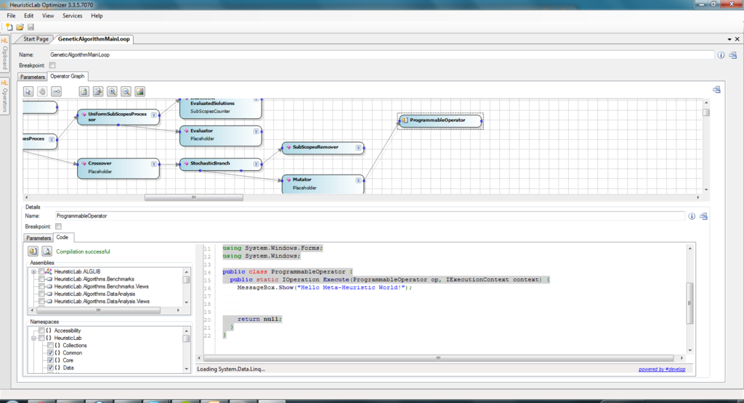
Рис. 1. Algorithm Designer

- Experiment Designer
Experiment Designer дозволяє компонувати різні алгоритми з різними параметрами, запускати та досліджувати їх. Це дуже зручно для випадків, коли основною задачею є підбір та оптимізація параметрів алгоритму. HeuristicLab пропонує низку засобів для графічного аналізу отриманих результатів.
- Plugin Infrastructure
Будь-яка функціональність у HeuristicLab представляється у вигляді плагіну – незалежно скомпільованого програмного модуля, що динамічно підключається до основної програми, призначеного для розширення її можливостей. Розробники можуть створювати та перевикористовувати плагіни для впровадження нових можливостей та розширення функціональності HeuristicLab.
- Алгоритми та задачі
- Генетичні алгоритми
- Градієнтний бустинг
- Класифікація та кластеризація
- Регресійний аналіз
- Алгоритм k-середніх
- Аналіз графових моделей
- Багатокритеріальна оптимізація
- та багато інших
- Деякі інші можливості
Моделі, представлені у генетичних алгоритмах, можуть бути спрощені. Вони можуть бути експортовані в MATLAB, LaTeX, Excel та інші формати.
Алгоритми, задачі, експерименти та результати обчислень можна зберігати. Алгоритми можна виконувати, призупиняти та продовжувати, зберігати та перезапускати.
Алгоритми та експерименти можна запускати паралельно на багатоядерних системах. Це дає можливість значно пришвидшити їхнє виконання.
Графіки та діаграми можна експортувати в основні поширені формати зображень.
Результати обчислень та інші дані можна імпортувати та експортувати у різноманітні додатки.
HeuristicLab можна поєднювати із зовнішніми додатками, такими, як емулятори моделей, для оптимізації їхніх параметрів.
Підтримка розподілених обчислень на основі моделі ведучий-ведений (наприклад, Bionic).

ПРОЦЕС ВСТАНОВЛЕННЯ
Спочатку необхідно скачати фреймворк з офіційного сайту http://dev.heuristiclab.com. Для цього необхідно перейти на вкладку Download (рис. 2) та натиснути на піктограму скачування. Для роботи фреймворку також необхідно скачати та встановити Microsoft .NET Framework. Це можна зробити на цьому ж сайті.
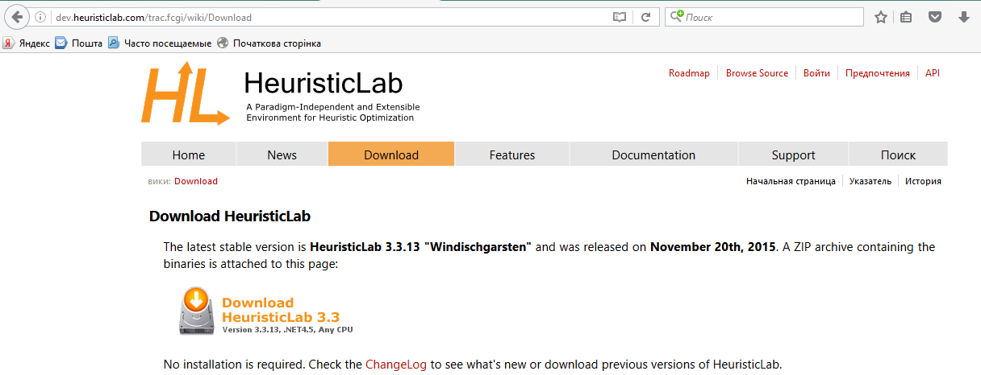
Рис. 2. Офіційний сайт фреймворку HeuristicLab
Фреймворк не потребує специфічного встановлення. Достатньо розархівувати скачаний файл. На рис. 3 наведено вміст скачаного архіву.
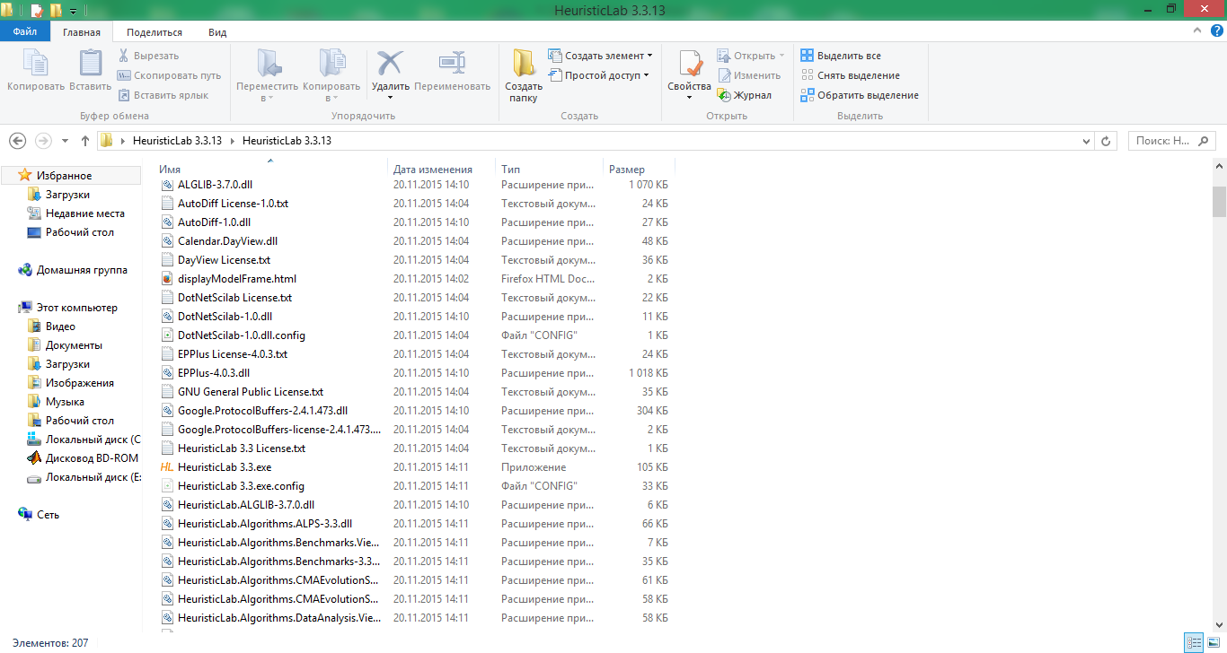
Рис. 3. Вміст скачаного архіву
Додаток запускається за допомогою HeuristicLab 3.3.exe.
ОСОБЛИВОСТІ ФРЕЙМВОРКУ HEURISTICLAB
Проаналізувавши вищевикладений матеріал можна виділити такі особливості фреймворку HeuristicLab:
- Потужний графічний інтерфейс дозволяє використовувати фреймворк не лише розробникам-професіоналам, але й простим користувачам, які не є експертами у програмуванні. Компоненти алгоритмів представляються у вигляді зв’язних блоків, якими можна маніпулювати за допомогою мишки.
- Моделі та результати обчислень можуть бути експортовані у сторонні додатки.
- Підтримка паралельного виконання алгоритмів на багатоядерних системах.
- Не потребує встановлення. Достатньо розархівувати скачаний файл.

ПРИКЛАД ВИКОРИСТАННЯ ФРЕЙМВОРКУ HEURISTICLAB
У якості приклада розв’язано задачу Комівояжера.
Спочатку необхідно вибрати алгоритм, за допомогою якого розв’язується задача. Для цього необхідно обрати пункт New з меню File та вибрати Генетичний алгоритм(Genetic Algorithm). На рис. 4 наведено вікно вибору алгоритму.
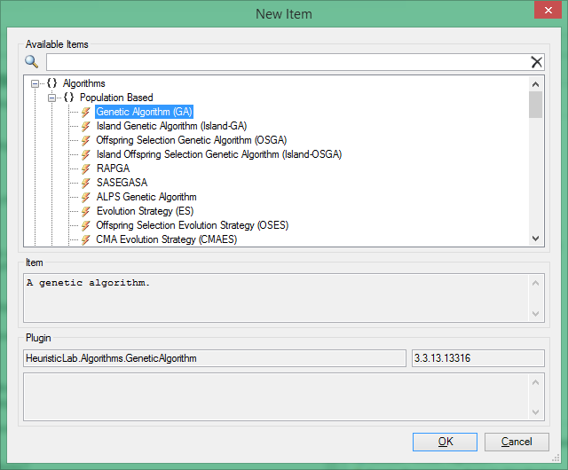
Рис. 4. Вікно вибору алгоритму
Натиснувши на іконку New Problem, можна обрати задачу, яку необхідно розв’язати. Обрано задачу Комівояжера (Traveling Salesman Problem). На рис. 5 наведено вікно вибору задачі.
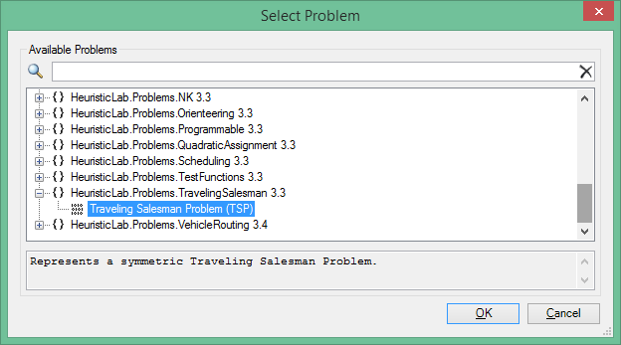
Рис. 5. Вікно вибору задачі
Координати міст можна або вводити вручну, або вибрати готовий варіант зі списку Instance. На рис. 6 наведено початкове розташування точок (міст).
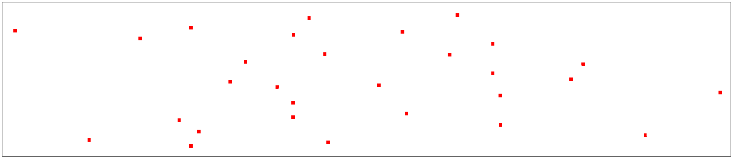
Рис. 6. Початкове розташування точок
На вкладці Algorithm задаються параметри для задачі. Основними з них є: кількість поколінь, імовірність мутації, розмір популяції, оператори схрещування, мутації та селекції. На рис. 7 наведено перелік параметрів із заданими значеннями.
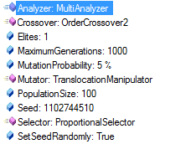
Рис. 7. Задані параметри
Для запуску алгоритму необхідно натиснути на іконку Start. У правому нижньому куті вікна можна побачити час, який був затрачений на розв’язання задачі. У моєму випадку він становить 00:00:16.1526601.
Усі результати згруповано на вкладці Results. Результати наведено на рис. 8.
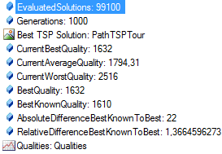
Рис. 8. Результати обчислення
Вибравши пункт Best TSP Solution можна побачити отриманий маршрут (рис. 9).
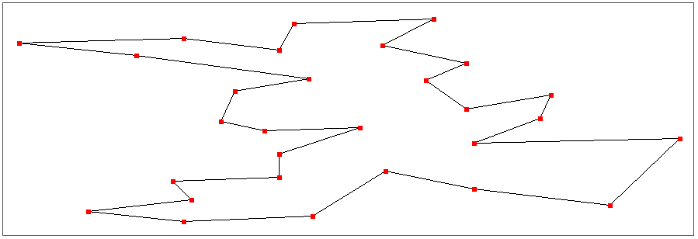
Рис. 9. Отриманий маршрут
На вкладці Qualities наведено візуалізацію динаміки таких характеристик, як «Поточний найкращий маршрут», «Поточний середній маршрут», «Поточний найгірший маршрут», «Найкращий маршрут» та «Найкращий відомий маршрут». Графік наведено на рис. 10.
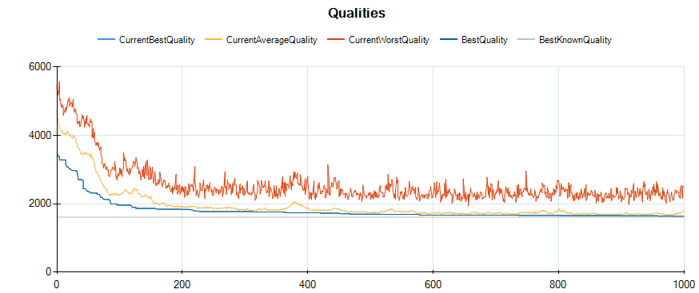
Рис. 10. Візуалізація динаміки рішення
Як зазначалося вище, у HeuristicLab кожен алгоритм представляється за допомогою графу операторів (блоків). Граф даного алгоритму наведено на рис. 11.
Рис. 11. Граф операторів алгоритму

Також для демонстрації інших можливостей фреймворку, не пов’язаних з генетичними алгоритмами, розглянуто задачу лінійної регресії.
Нехай задано деякий набір точок X. Необхідно провести пряму а так, щоб мінімізувати суму квадратів відстаней усіх точок до цієї прямої.
Спочатку, аналогічно до попереднього прикладу, необхідно вибрати алгоритм із запропонованого списку, а саме – Linear Regression (LR). Точки з множини X можна задати вручну. Також можна задати функцію f(x), яка для певного проміжку змінної x згенерує точки y=f(x). У якості такої функції обрано одну зі стандартного запропонованого набору, а саме – Keijer 5:
f(x)=(30*x*z) / ((x-10)*y^2). На рис.12 наведено згенеровані точки.

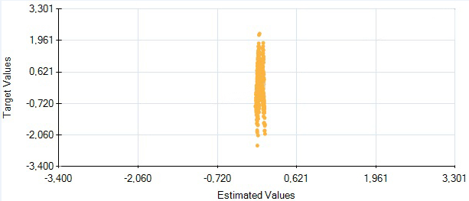

Рис. 12. Згенеровані точки

У результаті виконання алгоритму отримано таку пряму (рис. 13).

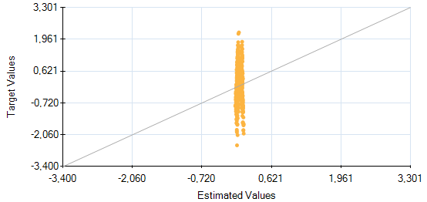
Рис. 13. Отриманий результат

Як відомо, регресійну модель будують на навчальній вибірці для її подальшої роботи на тестовій вибірці. У тестову вибірку включено точки з навчальної вибірки, а також нові, додатково згенеровані, для перевірки коректності отриманого рішення. На рис. 14 наведено тестову вибірку та регресійну пряму.
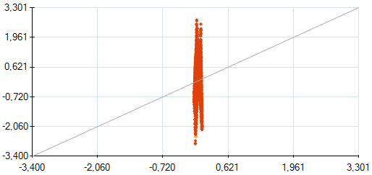
Рис. 14. Результат накладання на тестову вибірку
Як бачимо, пряму побудовано коректно. Також у результаті роботи алгоритму отримано вихідні розраховані параметри: середня відносна похибка, середня абсолютна похибка та середньоквадратичне відхилення. Параметри та їхні значення наведено на рис. 15.

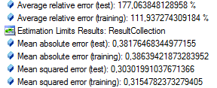
Рис. 15. Вихідні параметри та їхні значення
Висновок:
Під час виконання розрахунково-графічної роботи я ознайомився з фреймворком HeuristicLab. Визначив його особливості та описав процес встановлення. У якості прикладу розв’язано задачу Комівояжера.
Виходячи з параметрів RelativeDifferenceBestKnownToBest та RelativeDifferenceBestKnownToBest (рис.8) слід зауважити, що отриманий розв’язок на 22 одиниці довжини гірший за оптимальний. Однак, використання генетичного алгоритму не гарантує оптимального розв’язку. Знаходження оптимального роз’язку потребує перебору усіх N! маршрутів, де N – кількість точок (міст), що є неприйнятним. Тому дане рішення є хорошим компромісом між оптимальністю та часом, що затрачений на його знаходження.
Також для демонстрації інших можливостей фреймворку розглянуто задачу лінійної регресії. Сформовано навчальну і тестові вибірки та знайдено регресійну пряму. Отримані результати збігаються з очікуваними.

